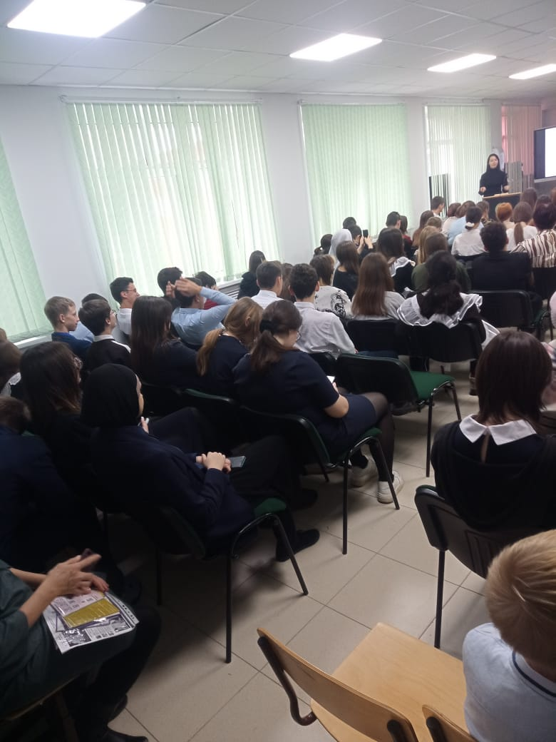 | 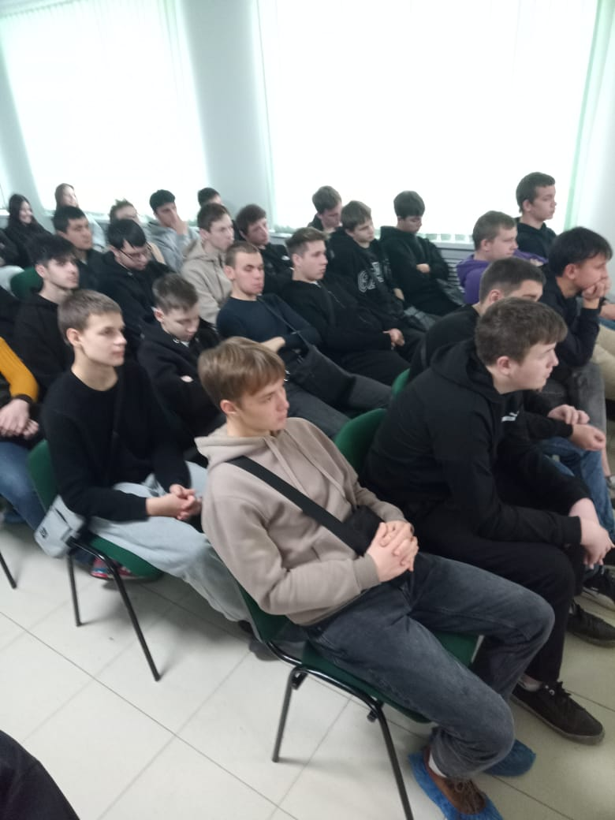

23 ноября 2023 года в стенах ГАПОУ «Алексеевский аграрный колледж» прошло мероприятие – квест «Сделай правильный выбор профессии». Мероприятие было направлено на решение проблемы профессионального самоопределения подростков. Квест был организован группой студентов по специальности «Повар, кондитер» совместно с мастером производственного обучения Мишечкиной Н. В. Участники квеста (студенты колледжа и приглашенные школьники) оказывались в ситуации, в которой перед ними стояла общая задача. Участникам игры предлагались разные задания или ситуации профориентационной направленности. Каждый из участников получал индивидуальную роль в этой ситуации или выполнял коллективное задание. В ходе игры каждый участник имел возможность апробировать себя в педагогической профессии, «почувствовать» себя в конкретной профессиональной деятельности, что способствует более осознанному выбору будущей профессии.

